Universidad Mariano Gálvez de Guatemala
Facultad de Ingeniería en Sistemas de Información
Centro Regional de Mazatenango
Curso: Análisis y Diseño de Sistemas II
Catedrático: Ing. Angel Atilio Maltez C.

Manual de Usuario
Sistema de Gestión del Asilo de Ancianos «Cabeza de Algodón»
Sistema de la línea base v3.0 · por rol
Gilmer Iván Ortiz Samayoa
Carné: 3090-23-12685
Mazatenango, Suchitepéquez, 30 de octubre de 2026

Contenido

1. Introducción
El Sistema de Gestión del Asilo de Ancianos «Cabeza de Algodón» se usa desde el navegador, sin instalar nada. Reúne en un solo lugar el expediente de cada residente, su atención médica, las citas, el laboratorio, los medicamentos, la farmacia, las habitaciones, la facturación y los reportes. Este manual explica, paso a paso y según el rol, cómo hacer cada tarea.

1.1 Quién usa el sistema
Rol | Quién es | Qué puede hacer
Administrador | Dirección o administración | Todo: residentes, citas, personal, laboratorio, medicamentos, farmacia, habitaciones, facturación, reportes, usuarios, bitácora y respaldo.
Médico | Médico o enfermería | Residentes y su ficha, signos, notas, medicación del día, citas, solicitudes de laboratorio, habitaciones (consulta) y reportes sin facturación.
Laboratorio | Técnico de laboratorio | Procesar solicitudes y registrar resultados; consultar residentes, medicamentos y reportes sin facturación.
Paciente | Residente con cuenta propia | Ver su expediente y comprar en la farmacia.

Las imágenes de este manual usan datos ficticios de demostración.

2. Acceso al sistema

2.1 Qué se necesita
- Un navegador actualizado: Chrome, Edge o Firefox, en computadora, tableta o teléfono.
- La dirección del sistema (en la red del asilo, por ejemplo http://servidor/Sistema/, o el dominio con https).
- Su usuario y la contraseña que le entregó la administración.

2.2 Iniciar sesión

Figura 1. Pantalla de inicio de sesión
- Abra la dirección del sistema.
- En Usuario, escriba su usuario (no importan las mayúsculas).
- En Contraseña, escriba su contraseña. El ícono del ojo la muestra para revisarla.
- Si usa su propio equipo, puede marcar Recordarme para que recuerde su usuario.
- Pulse Ingresar al sistema. Se abre el inicio de su rol.
Si los datos no son correctos aparece «Usuario o contraseña incorrectos.». Después de 3 intentos fallidos el ingreso se bloquea 30 segundos.

2.3 Primer ingreso: crear su contraseña personal
La contraseña que le entregan es temporal. La primera vez que entre, el sistema muestra la pantalla «Crea tu contraseña personal»:
- Escriba la contraseña temporal.
- Escriba su nueva contraseña: mínimo 8 caracteres, con letras y números, y distinta de la temporal.
- Confírmela y pulse Guardar y entrar.

2.4 Cambiar la contraseña en cualquier momento
- Arriba a la derecha, abra el menú con su nombre.
- Elija Cambiar mi contraseña.
- Escriba la actual y la nueva, y confirme.

2.5 Si olvidó su contraseña
Pulse ¿Olvidaste tu contraseña? y pida al Administrador que la restablezca. Recibirá una contraseña temporal nueva y el sistema le pedirá cambiarla al entrar.

2.6 Cerrar sesión
Pulse Cerrar sesión al final del menú lateral (o en el menú con su nombre). Si deja el sistema abierto 30 minutos sin usarlo, la sesión se cierra sola y aparece «Tu sesión expiró por inactividad.».

2.7 Formas de acceso: enlace o instalación
Forma | Cómo se entra | Para quién
Por enlace (hosting) | Abrir https://asilo-cabeza-algodon.site.je | Uso diario desde cualquier lugar
Por la red del asilo (XAMPP) | Abrir http://<IP-del-servidor>/Sistema/ desde un equipo de la red | Uso diario dentro del asilo
En el propio equipo (XAMPP) | Abrir http://localhost/Sistema/ después de instalar (sección 2.8) | Instalación, pruebas o revisión
Modo demostración | Abrir Sistema/index.html sin servidor; datos ficticios en el navegador | Práctica y presentación

2.8 Instalación con instancia de base de datos (XAMPP)
- Descargue e instale XAMPP (PHP 8) desde https://www.apachefriends.org.
- Abra el XAMPP Control Panel y pulse Start en Apache y en MySQL.
- Copie la carpeta Sistema (del repositorio de GitHub) en C:\xampp\htdocs\.
- Abra http://localhost/phpmyadmin, pestaña Importar, y cargue en orden: basedatos/01_esquema.sql (crea la base asilo_cabeza_algodon con 18 tablas), 02_datos.sql y 03_consultas.sql.
- Verifique a la izquierda de phpMyAdmin que aparece la base asilo_cabeza_algodon.
- Abra http://localhost/Sistema/ e inicie sesión con la contraseña temporal entregada por separado; el sistema le pedirá crear la suya.
- En Usuarios, al pie, debe decir «Base de datos MySQL conectada».
En hosting se importan los scripts de basedatos/hosting y se escriben los datos de conexión en api/config.php. El detalle está en el Manual técnico, sección 4.

3. Partes de la pantalla
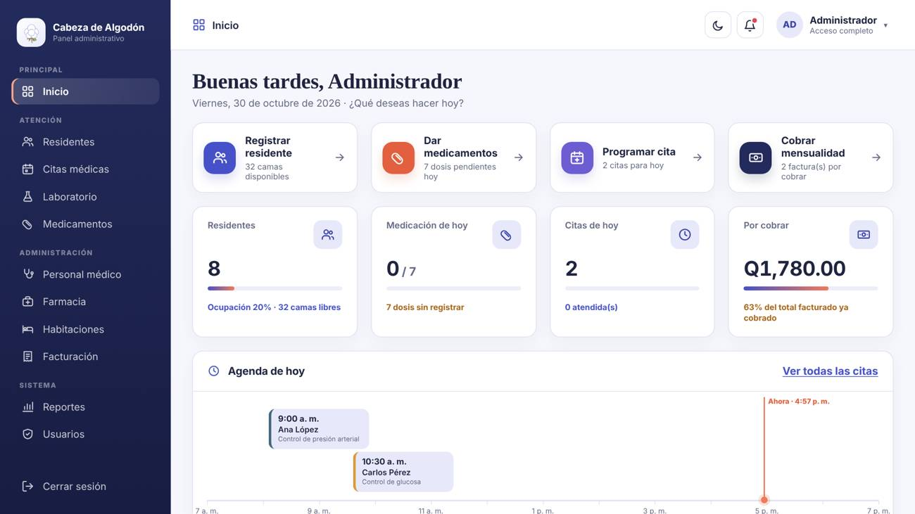
Figura 2. Partes de la pantalla
Parte | Para qué sirve
Menú lateral | Módulos de su rol, agrupados en Principal, Atención, Administración y Sistema
Buscador superior | Filtra la lista del módulo mientras escribe
Luna / sol | Cambia entre modo claro y oscuro
Campana | Notificaciones: inventario bajo, lotes vencidos, dosis sin registrar, pagos pendientes, próxima cita
Menú con su nombre | Cambiar contraseña y cerrar sesión
Barra inferior (teléfono) | Módulos principales y «Más»

3.1 Listas, formularios y avisos
- Las listas tienen buscador, filtros y botones de acción en cada fila. Algunas permiten Exportar CSV.
- Los formularios se abren en una ventana. Los campos con asterisco son obligatorios; si algo está mal, el mensaje indica qué corregir.
- Al terminar una acción aparece un aviso abajo. Las acciones importantes piden confirmación.
- Los estados se muestran en etiquetas de color con texto: verde (correcto), ámbar (pendiente o atención), azul (en curso), rojo (urgente o vencido) y gris (cerrado).

4. Funciones del Administrador

4.1 Inicio
Muestra los accesos rápidos (Registrar residente, Dar medicamentos, Programar cita, Cobrar mensualidad), los indicadores del día (residentes y ocupación, medicación de hoy, citas de hoy y saldo por cobrar), la agenda del día, pendientes, próximas actividades y cumpleaños.

4.2 Registrar un residente
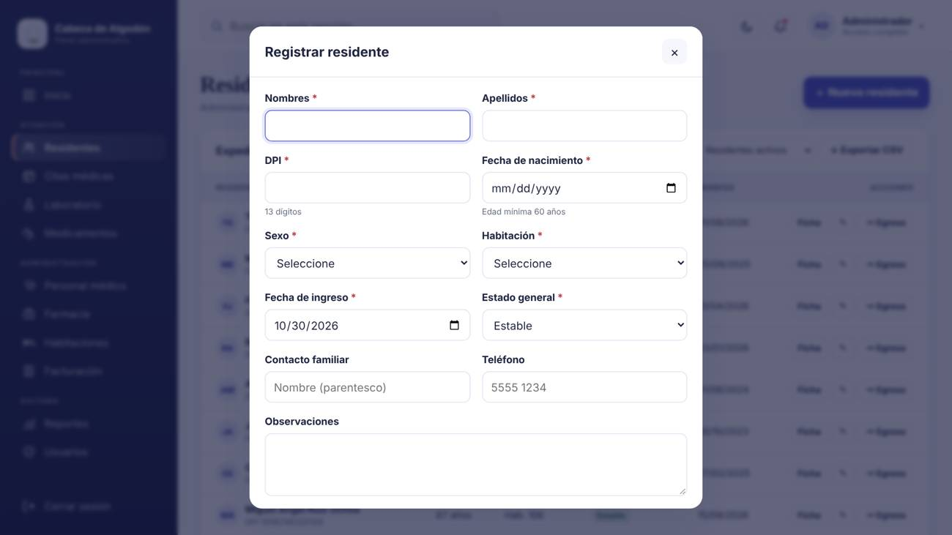
Figura 3. Formulario de registro de residente
- En Residentes, pulse ＋ Nuevo residente.
- Escriba nombres, apellidos, DPI de 13 dígitos, fecha de nacimiento (al menos 60 años) y sexo.
- Elija la habitación: solo se pueden elegir las que tienen cama libre; las llenas o en mantenimiento aparecen deshabilitadas.
- Indique la fecha de ingreso (no futura), el estado de salud, el contacto familiar y el teléfono (8 dígitos).
- Pulse Guardar.

4.3 Consultar, editar y buscar residentes
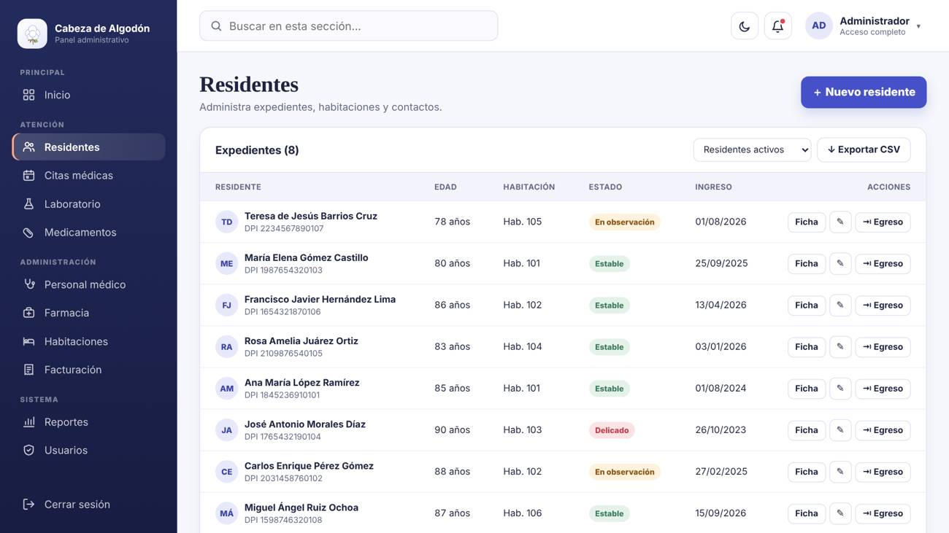
Figura 4. Listado de residentes
- Escriba en el buscador un nombre, apellido, DPI o número de habitación.
- Con el filtro puede ver los egresados (solo consulta).
- Ficha abre el expediente; ✎ edita los datos (solo residentes activos).

4.4 Registrar el egreso de un residente
- En la fila del residente (o en su ficha), pulse ⇥ Egreso.
- Indique la fecha, el motivo (Fallecimiento, Traslado a otra institución, Retiro voluntario o familiar, Hospitalización prolongada o Registro capturado por error) y observaciones.
- Confirme. El residente sale de las listas activas, se libera su cama, se cancelan sus citas pendientes y se desactiva su usuario Paciente.
- Si tiene facturas pendientes, el sistema le avisa.
Los residentes nunca se eliminan. Su ficha, notas, signos, citas, exámenes y facturas se conservan para consulta.

4.5 Personal médico
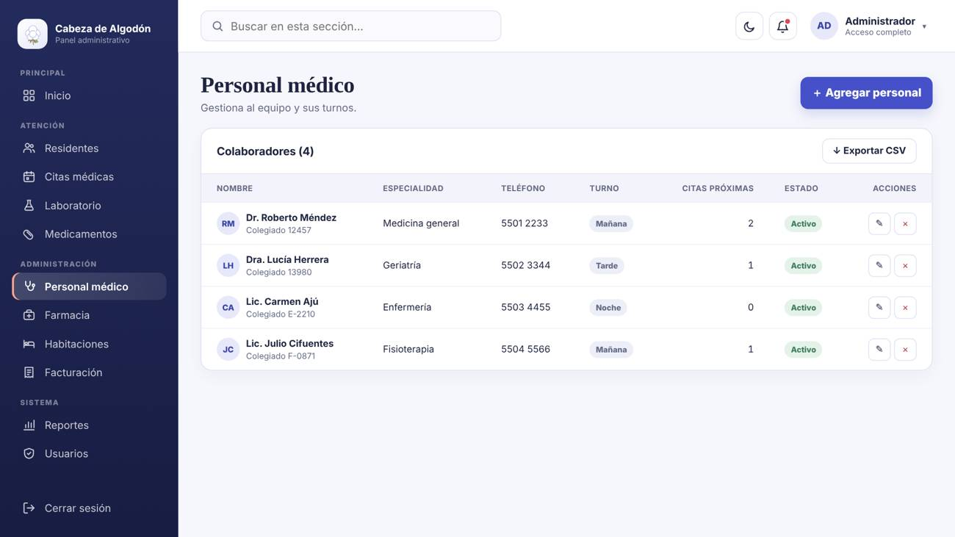
Figura 5. Personal médico
Pulse ＋ Agregar personal y registre nombre, especialidad, turno (Mañana, Tarde o Noche), teléfono, colegiado y estado (Activo, Vacaciones o Inactivo). Solo el personal Activo recibe citas nuevas. No se puede eliminar a un profesional con citas pendientes.

4.6 Habitaciones
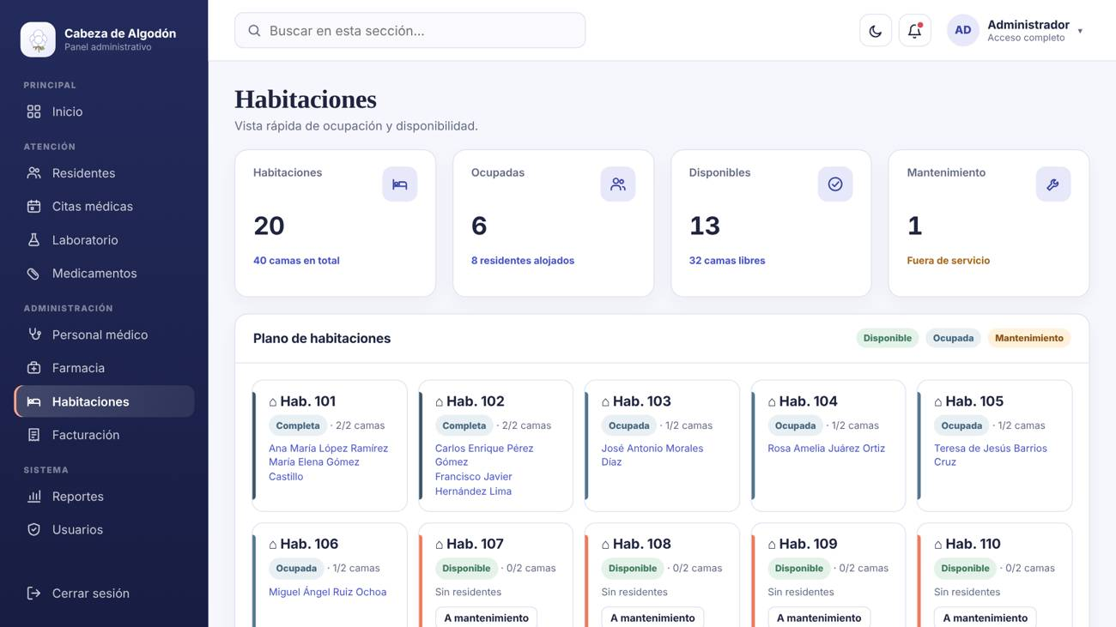
Figura 6. Plano de habitaciones
El plano muestra cada habitación con sus camas ocupadas y libres. Puede marcar o quitar el mantenimiento: una habitación en mantenimiento no recibe nuevos ingresos, pero sus residentes no se mueven.

4.7 Facturación y donaciones
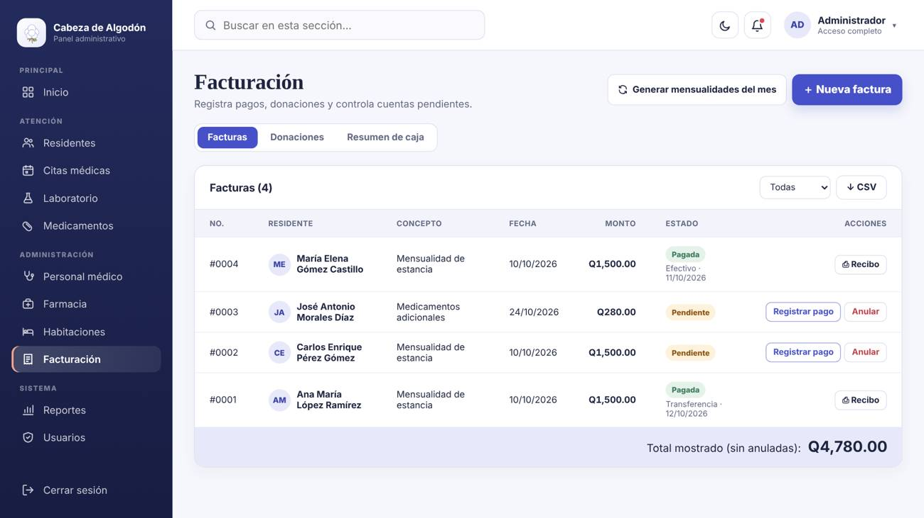
Figura 7. Facturación
- Generar mensualidades crea la mensualidad del mes para cada residente activo (Q 1 500 por defecto) sin duplicar las ya generadas.
- ＋ Nueva factura registra otro cobro: residente, concepto y monto.
- Registrar pago marca la factura como Pagada y pide el método (Efectivo, Transferencia, Tarjeta o Cheque). Luego puede imprimir el Recibo.
- Anular solo funciona con facturas pendientes y pide el motivo.
- En la pestaña Donaciones, pulse ＋ Registrar donación: donante (o Anónimo), tipo (Monetaria o En especie), monto o valor estimado y descripción.

4.8 Medicamentos e inventario
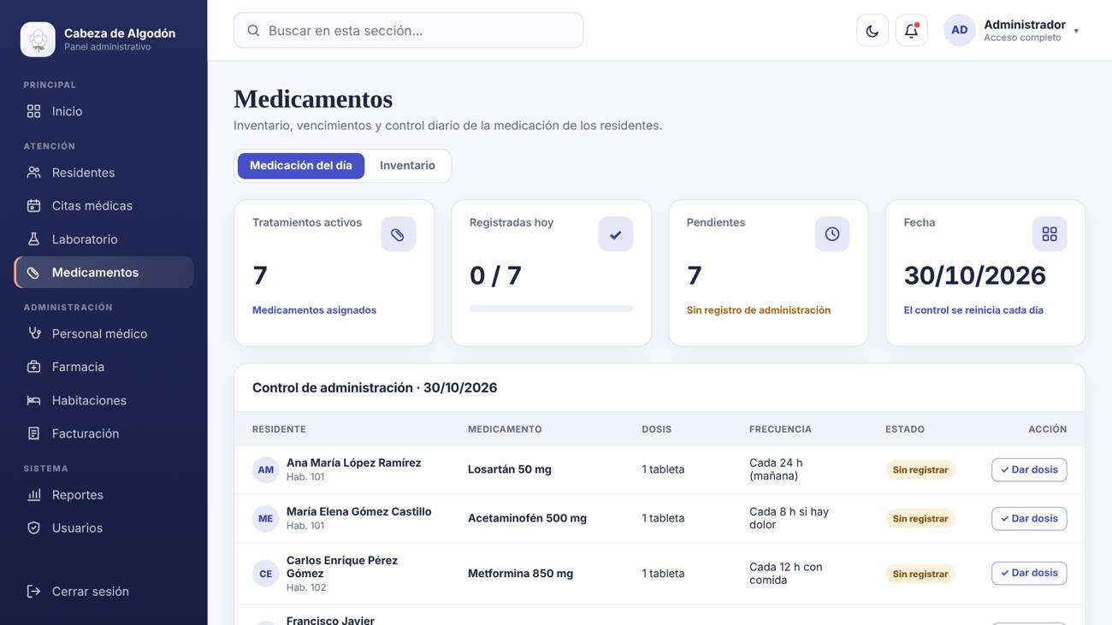
Figura 8. Medicamentos: medicación del día e inventario
En Inventario, pulse ＋ Nuevo medicamento (nombre, presentación, stock, mínimo, precio, dosis recomendada y vencimiento) y ＋ Entrada para sumar unidades. Las etiquetas avisan de Stock bajo, Por vencer (60 días o menos) y Vencido.

4.9 Reportes
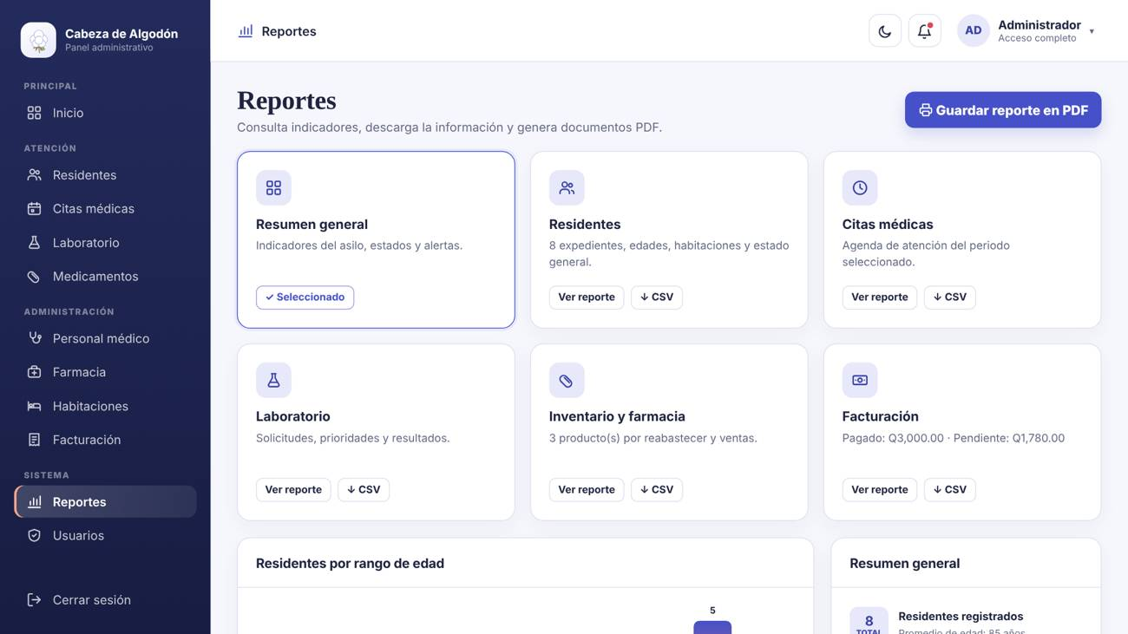
Figura 9. Reportes
- Elija el reporte: Resumen general, Residentes, Citas médicas, Laboratorio, Inventario y farmacia o Facturación.
- Ajuste el rango de fechas y revise la vista previa.
- Pulse Guardar reporte en PDF (se abre la ventana de impresión; elija «Guardar como PDF») o CSV para abrirlo en Excel.

4.10 Usuarios, bitácora y respaldo
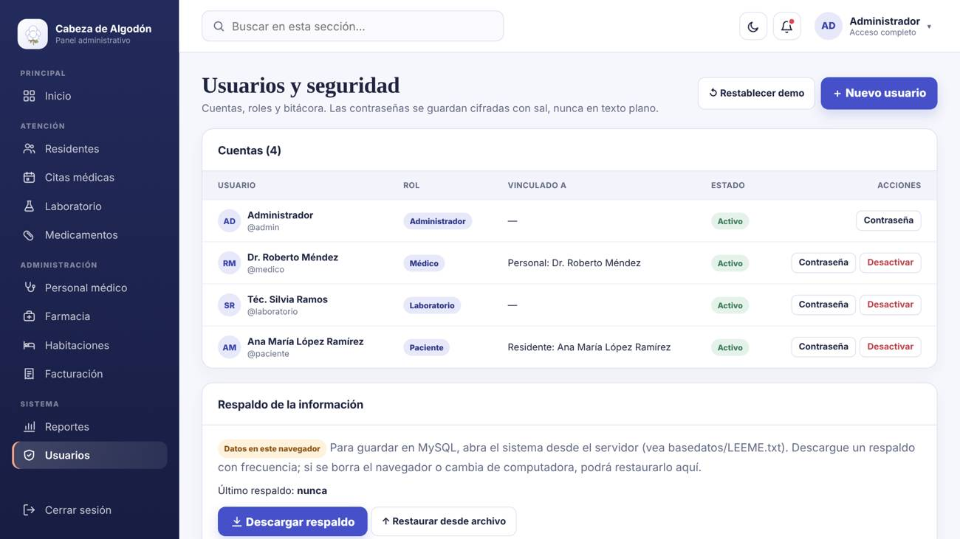
Figura 10. Usuarios y seguridad
- ＋ Nuevo usuario: usuario (4 a 20 caracteres), nombre, rol y contraseña temporal. El rol Paciente se vincula a un residente.
- Entregue la contraseña temporal a la persona por un medio aparte; el sistema le pedirá cambiarla.
- Contraseña restablece la contraseña de una cuenta (queda temporal).
- Desactivar / Activar controla el acceso. Usted no puede desactivar su propia cuenta.
- La Bitácora de actividad muestra ingresos, fallos, cambios de contraseña, altas, egresos, cobros, anulaciones y compras.
- Descargar respaldo guarda una copia JSON. Con MySQL, haga además la exportación semanal desde phpMyAdmin.

5. Funciones del Médico
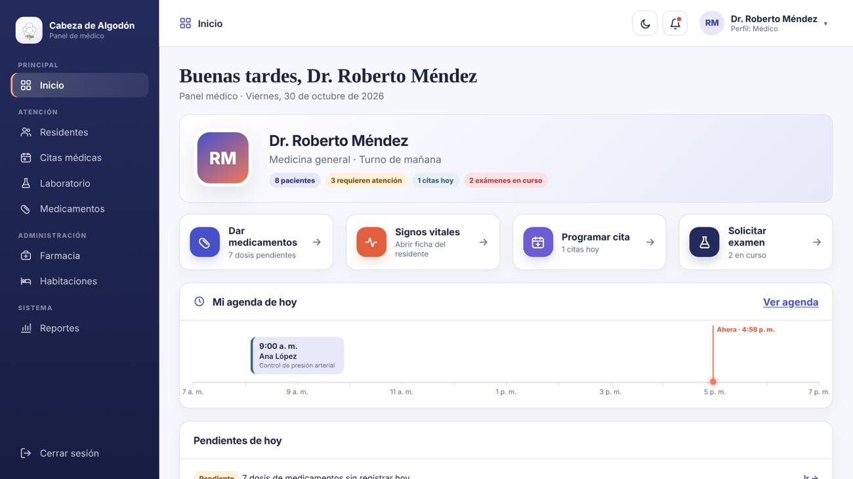
Figura 11. Inicio del Médico

5.1 Ficha médica, notas y signos vitales
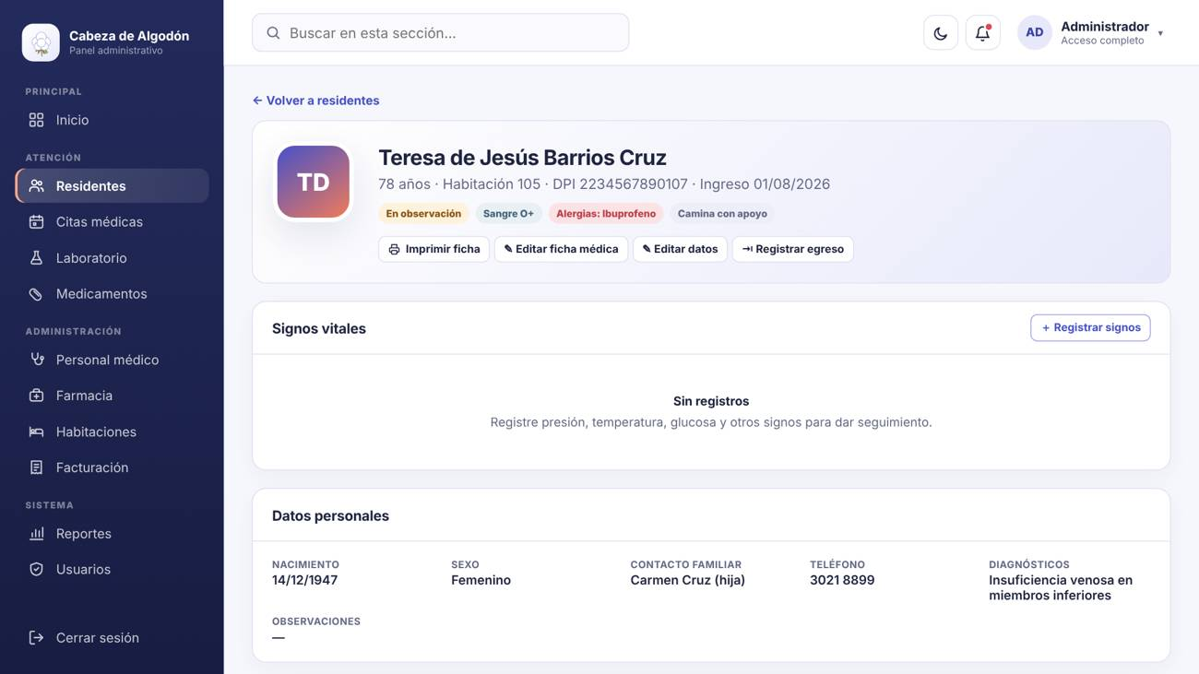
Figura 12. Ficha del residente
- Abra Residentes y pulse Ficha.
- ✎ Editar ficha médica: tipo de sangre, alergias, diagnósticos y movilidad.
- Agregar nota: escriba al menos 5 caracteres; la fecha y el autor se guardan solos.
- ＋ Registrar signos: presión (formato 120/80), frecuencia cardiaca, temperatura, glucosa, saturación y peso. Si un valor está fuera de rango (presión ≥ 160 o < 90, temperatura ≥ 38 °C, saturación < 92 %, glucosa ≥ 250 o < 70) aparece una alerta.
- Imprimir ficha genera la ficha para archivo.

5.2 Medicación del día
- En la ficha, use Asignar para indicar medicamento, dosis y frecuencia.
- En Medicamentos › Medicación del día (o en su Inicio) aparecen las dosis pendientes.
- Pulse ✓ Dar dosis al administrarla; se registra la fecha, la hora y su usuario.

5.3 Citas médicas
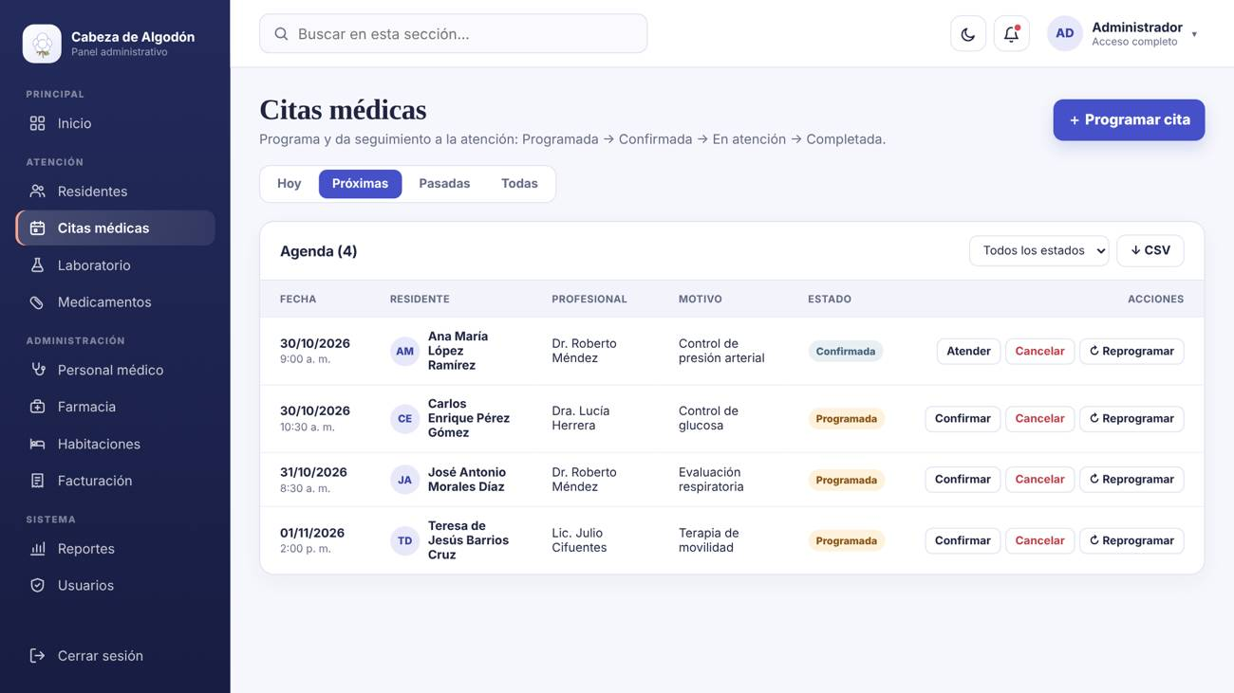
Figura 13. Citas médicas
- Pulse ＋ Programar cita: residente, profesional, fecha, hora (entre 07:00 y 18:00) y motivo. No se permiten fechas pasadas ni dos citas a la misma hora para la misma persona.
- Avance la cita con Confirmar, Atender y Completar (con una nota).
- ↻ Reprogramar cambia fecha u hora; Cancelar solo desde Programada o Confirmada.

5.4 Solicitar exámenes
En Laboratorio, pulse ＋ Nueva solicitud: residente, examen, prioridad (Normal, Alta o Urgente) e indicaciones. Cuando el laboratorio registre el resultado, lo verá con Ver resultado y en la ficha.

6. Funciones de Laboratorio
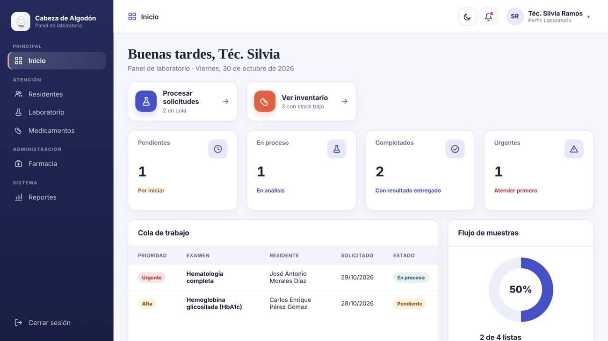
Figura 14. Inicio de Laboratorio
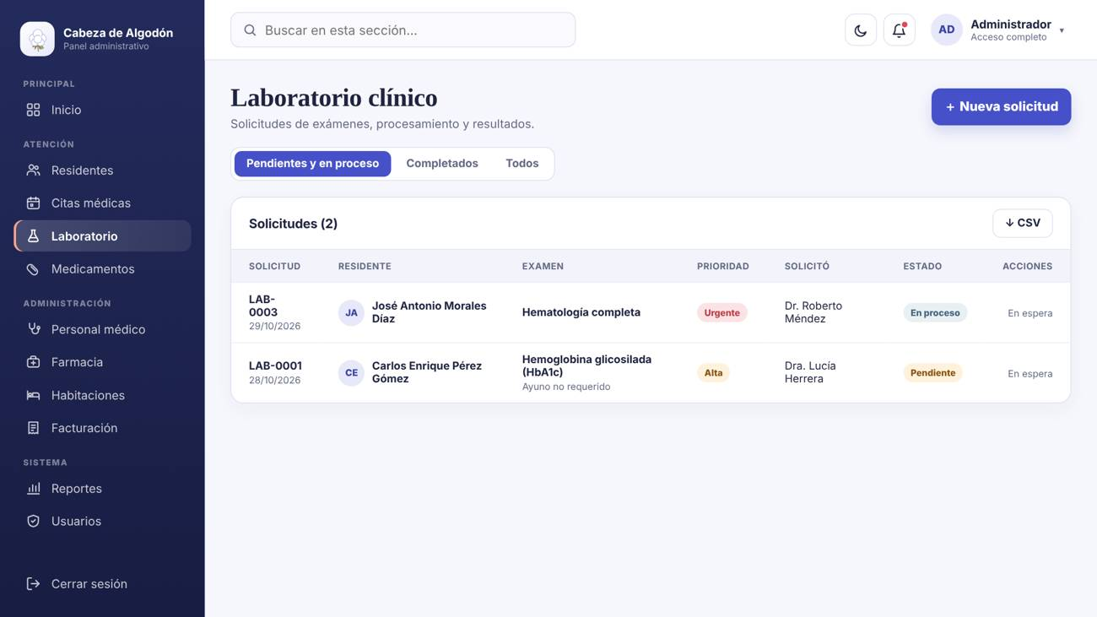
Figura 15. Laboratorio clínico
- En su Inicio o en Laboratorio verá la cola de solicitudes por prioridad.
- Pulse Iniciar para pasar la solicitud a En proceso.
- Pulse Registrar resultado, escriba el resultado y guarde. Queda Completado con su nombre y la fecha, y ya no se puede modificar.

7. Funciones del Paciente
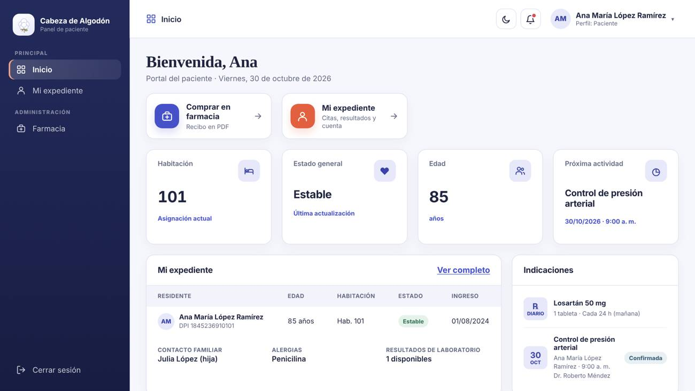
Figura 16. Inicio del Paciente

7.1 Mi expediente
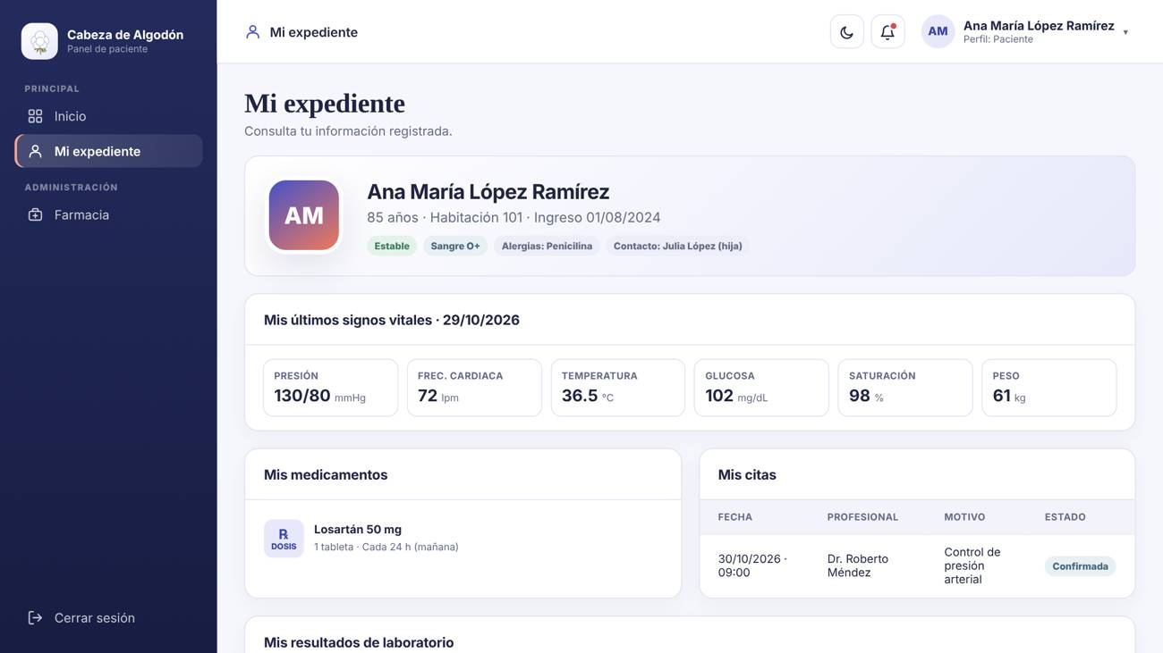
Figura 17. Mi expediente
Muestra sus datos, últimos signos vitales, medicamentos, citas, resultados de exámenes y facturas. Solo puede ver su propia información.

7.2 Comprar en la farmacia
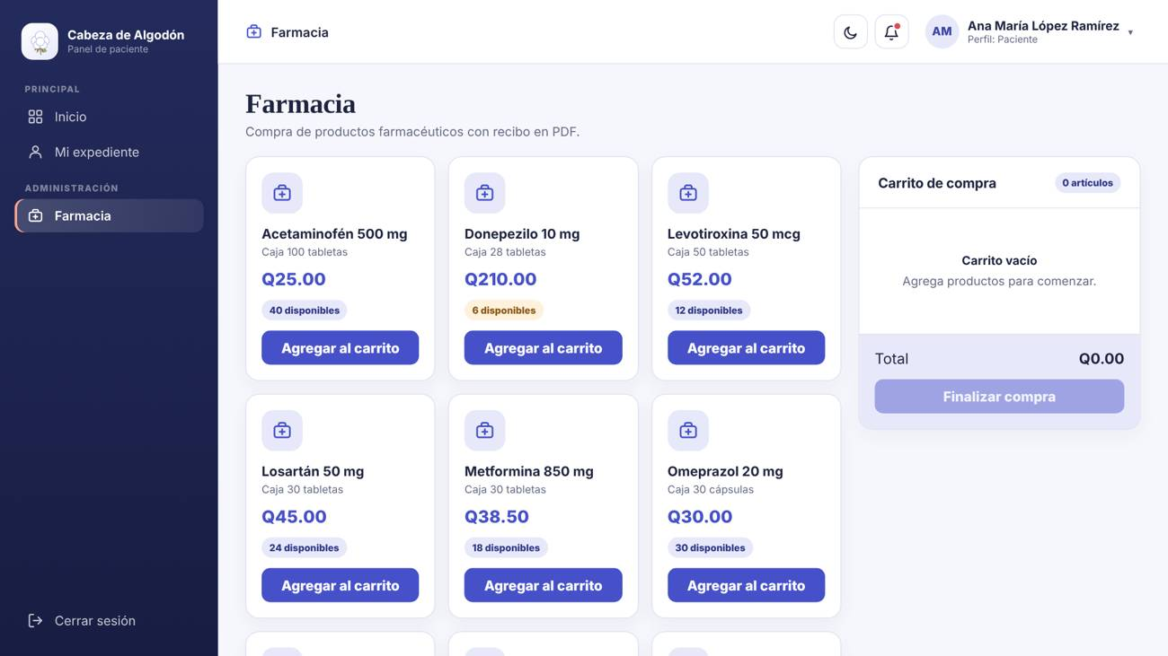
Figura 18. Farmacia del Paciente
- En Farmacia, pulse Agregar al carrito en cada producto y ajuste la cantidad.
- Pulse Finalizar compra y confirme.
- El sistema genera el recibo FAR-####. Pague en efectivo en la administración al recibir el producto, o pida que se cargue a su cuenta.
No se pueden comprar productos vencidos ni más unidades de las disponibles.

8. Preguntas frecuentes
Situación | Qué hacer
«Demasiados intentos fallidos» | Espere 30 segundos y vuelva a intentar.
No aparece un módulo en el menú | Su rol no tiene acceso; pida al Administrador si lo necesita.
No puedo elegir una habitación | Está llena o en mantenimiento; elija otra o libérela.
No puedo editar a un residente | Está egresado; solo se puede consultar.
La cita no se guarda | Revise que sea entre 07:00 y 18:00, en fecha futura y sin choque de horario.
No puedo anular una factura | Solo se anulan facturas pendientes y con motivo.
Aparece «Tu sesión expiró por inactividad» | Vuelva a iniciar sesión; los cambios guardados no se pierden.

9. Cómo está organizado el sistema
Esta sección ayuda a entender de dónde salen los datos que ve en pantalla.
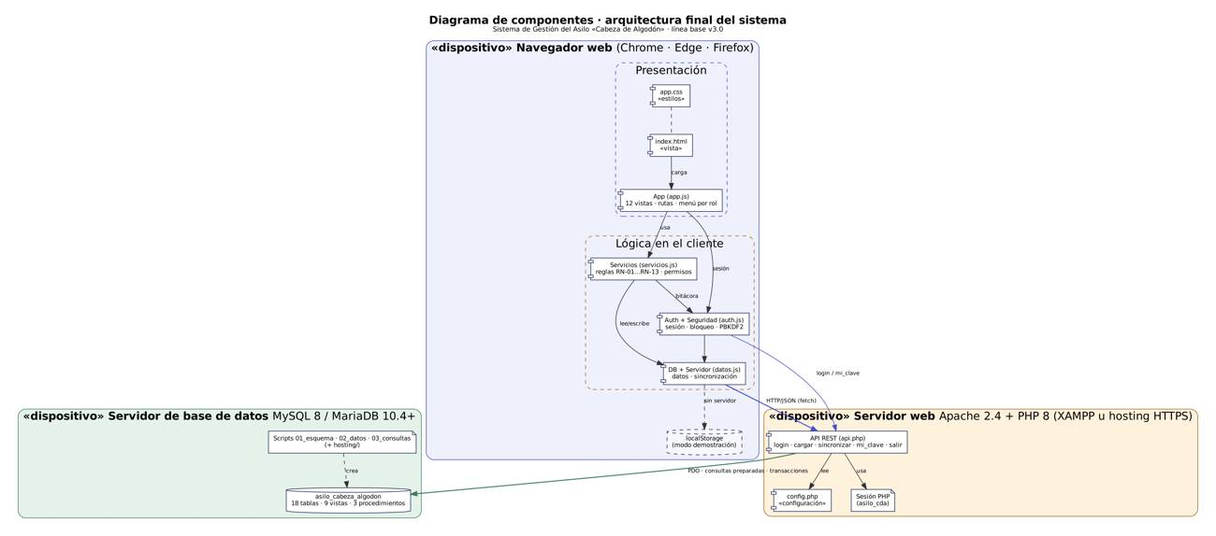
Diagrama de componentes: página, lógica, API y base de datos
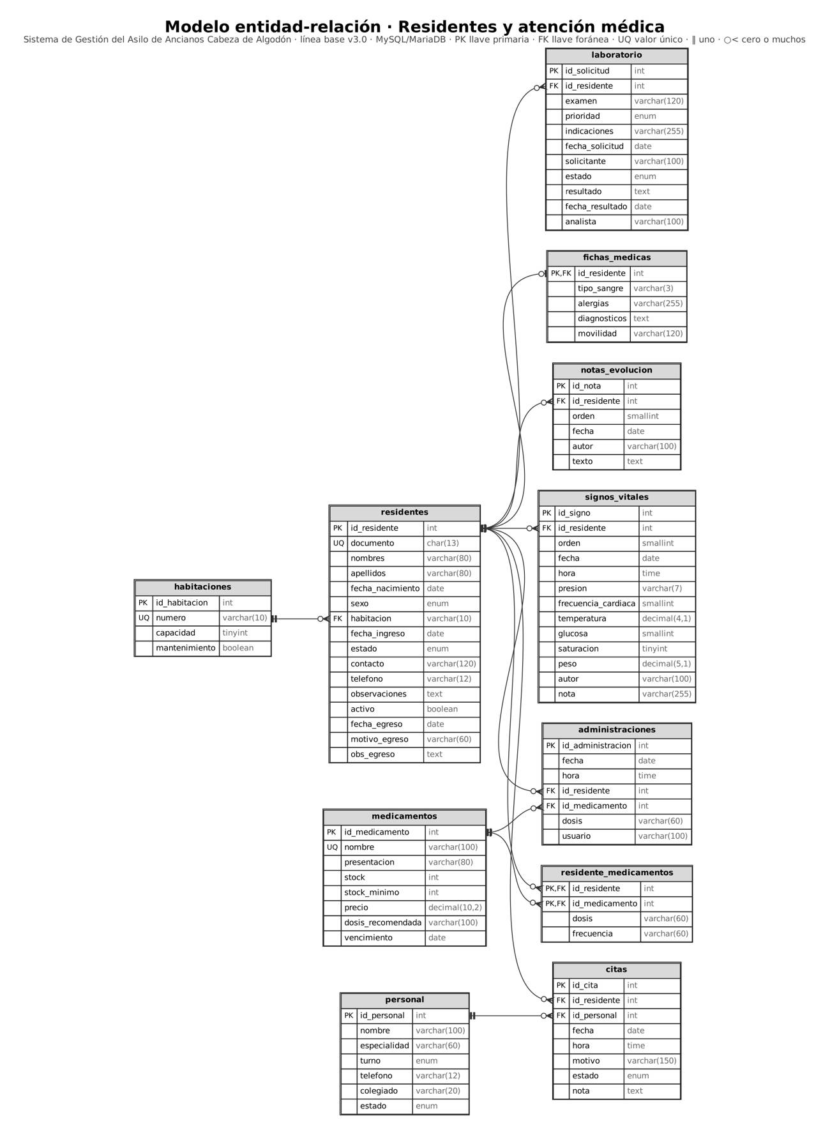
Modelo entidad-relación · residentes y atención médica
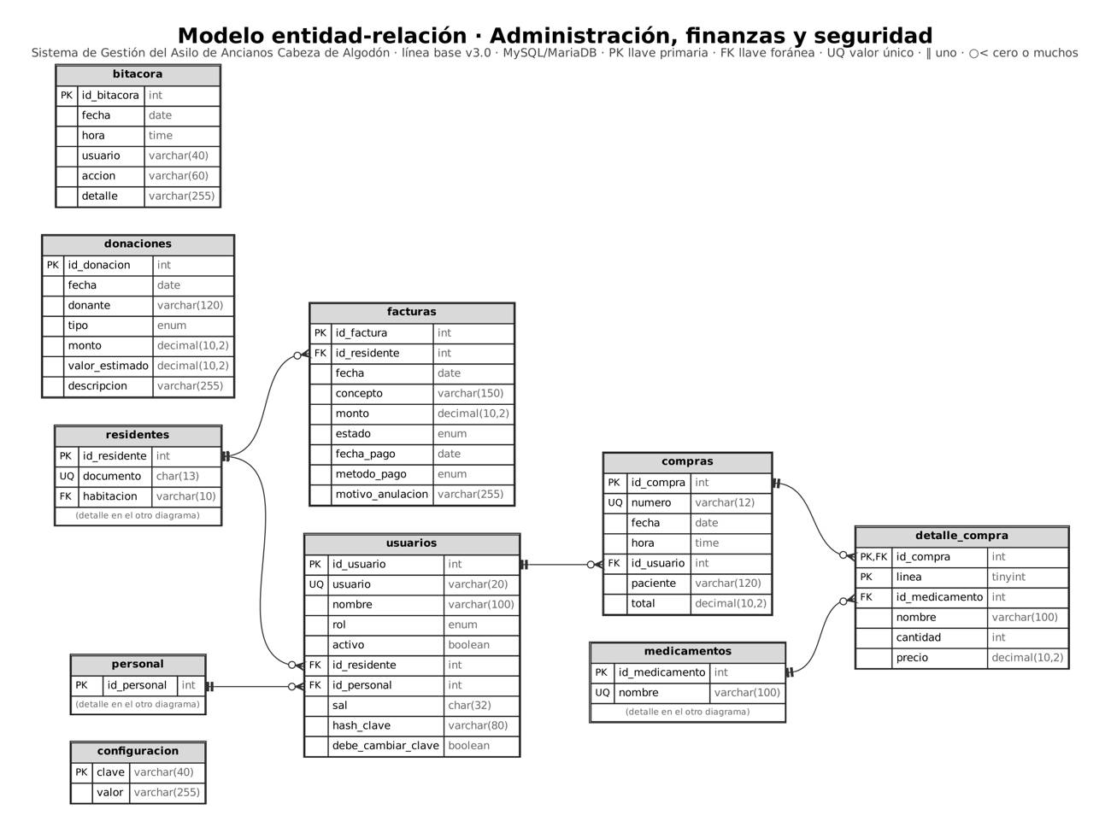
Modelo entidad-relación · administración, finanzas y seguridad

10. Errores conocidos y limitaciones
- El sistema no procesa pagos en línea, no emite factura electrónica FEL, no envía avisos a familiares ni recupera contraseñas por correo (fase 2).
- Los residentes no se eliminan: se registra su egreso y su historial se conserva.
- En modo demostración los datos quedan solo en ese navegador.
- La lista completa de mensajes de error, fallas y limitaciones está en el documento «Errores, Fallas y Limitaciones».

